CESAR Lucas
BARTHELEMY Antoine
Groupe n°3

SAÉ 2.02 Graphes

Exercice 1 :

1) Le tableau suivant utilise les valeurs associées au jeu de données de notre groupe (n°3) :
 | A | B | C | D | E
E1 |  | X | X | X
E2 | X |  | X |  | X
E3 |  | X | X | X
E4 | X |  | X |  | X
E5 | X | X | X
E6 |  | X |  | X | X
E7 | X | X |  | X
E8 | X |  |  | X | X
E9 | X | X |  |  | X

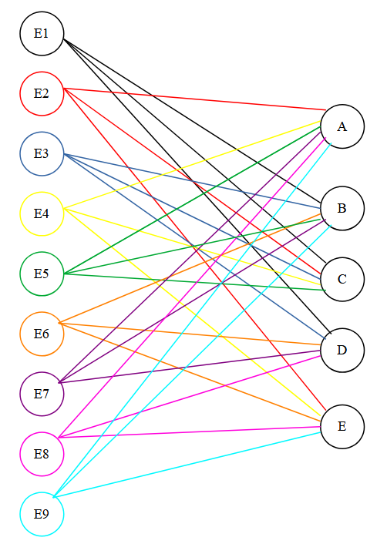

2) Le tableau est le jeu de données de notre groupe avec le numéro des arêtes :

 | A | B | C | D | E
E1 |  | 1 | 2 | 3
E2 | 4 |  | 5 |  | 6
E3 |  | 7 | 8 | 9
E4 | 10 |  | 11 |  | 12
E5 | 13 | 14 | 15
E6 |  | 16 |  | 17 | 18
E7 | 19 | 20 |  | 21
E8 | 22 |  |  | 23 | 24
E9 | 25 | 26 |  |  | 27

E = {1,2,3,4,5,6,7,8,9,10,11,12,13,14,15,16,17,18,19,20,21,22,23,24,25,26,27}

Ar = { {}}

3)

Ordre | 27
Taille

Taille m = 87 car m = d(i)/2

4)

NON TRIÉ

Sommet i | 1 | 2 | 3 | 4 | 5 | 6 | 7 | 8 | 9 | 10 | 11 | 12 | 13 | 14
Degré | 7 | 6 | 6 | 7 | 6 | 6 | 7 | 6 | 6 | 7 | 6 | 6 | 7 | 7
Sommet i | 15 | 16 | 17 | 18 | 19 | 20 | 21 | 22 | 23 | 24 | 25 | 26 | 27
Degré | 6 | 7 | 6 | 6 | 7 | 7 | 6 | 7 | 6 | 6 | 7 | 7 | 6

TRIÉ

Sommet i | 1 | 4 | 7 | 10 | 13 | 14 | 16 | 19 | 20 | 22 | 25 | 26 | 2 | 3
Degré | 7 | 7 | 7 | 7 | 7 | 7 | 7 | 7 | 7 | 7 | 7 | 7 | 6 | 6
Sommet i | 5 | 6 | 8 | 9 | 11 | 12 | 15 | 17 | 18 | 21 | 23 | 24 | 27
Degré | 6 | 6 | 6 | 6 | 6 | 6 | 6 | 6 | 6 | 6 | 6 | 6 | 6

5) Application de l’algorithme de Welsh-Powell

Sommet i | 1 | 4 | 7 | 10 | 13 | 14 | 16 | 19 | 20 | 22 | 25 | 26 | 2 | 3
Couleur 1 | C1 | C1 | . | . | . | . | . | . | . | . | . | . | . | .
Couleur 2 | X | X | C2 | C2 | . | . | . | . | . | . | . | . | C2 | .
Couleur 3 | X | X | X | X | C3 | . | C3 | . | . | . | . | . | X | C3
Couleur 4 | X | X | X | X | X | C4 | X | C4 | . | . | . | . | X | X
Couleur 5 | X | X | X | X | X | X | X | X | C5 | C5 | . | . | X | X
Couleur 6 | X | X | X | X | X | X | X | X | X | X | C6 | . | X | X
Couleur 7 | X | X | X | X | X | X | X | X | X | X | X | C7 | X | X
Sommet i | 5 | 6 | 8 | 9 | 11 | 12 | 15 | 17 | 18 | 21 | 23 | 24 | 27
Couleur 1 | . | . | C1 | . | . | C1 | . | C1 | . | . | . | . | .
Couleur 2 | . | C2 | X | . | . | X | . | X | . | C2 | . | . | .
Couleur 3 | C3 | X | X | . | . | X | . | X | . | X | . | C3 | .
Couleur 4 | X | X | X | C4 | C4 | X | . | X | C4 | X | . | X | .
Couleur 5 | X | X | X | X | X | X | C5 | X | X | X | . | X | C5
Couleur 6 | X | X | X | X | X | X | X | X | X | X | C6 | X | X
Couleur 7 | X | X | X | X | X | X | X | X | X | X | X | X | X

6)

Sommet i | 1 | 2 | 3 | 4 | 5 | 6 | 7 | 8 | 9 | 10 | 11 | 12 | 13 | 14
Couleur | 1 | 2 | 3 | 1 | 3 | 2 | 2 | 1 | 4 | 2 | 4 | 1 | 3 | 4
Étudiant-module | E1-B | E1-C | E1-D | E2-A | E2-C | E2-E | E3-B | E3-C | E3-D | E4-A | E4-C | E4-E | E5-A | E5-B
Sommet i | 15 | 16 | 17 | 18 | 19 | 20 | 21 | 22 | 23 | 24 | 25 | 26 | 27
Couleur | 5 | 3 | 1 | 4 | 4 | 5 | 2 | 5 | 6 | 3 | 6 | 7 | 5
Étudiant-module | E5-C | E6-B | E6-D | E6-E | E7-A | E7-B | E7-D | E8-A | E8-D | E8-E | E9-A | E9-B | E9-E

7)
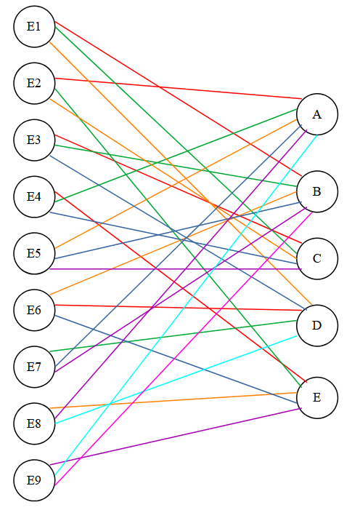

Légende :

Nous avons repris les mêmes couleurs que dans les tableaux précédents :

Couleur 1
Couleur 2
Couleur 3
Couleur 4
Couleur 5
Couleur 6
Couleur 7

8)

Couleur | Plage horaire | A | B | C | D | E
1 | 1 |  | E1
1 | 2 | E2
1 | 3 |  |  | E3
1 | 4 |  |  |  |  | E4
1 | 5 |  |  |  | E6
2 | 6 |  |  | E1
2 | 7 |  |  |  |  | E2
2 | 8 |  | E3
2 | 9 | E4
2 | 10 |  |  |  | E7
3 | 11 |  |  |  | E1
3 | 12 |  |  | E2
3 | 13 | E5
3 | 14 |  | E6
3 | 15 |  |  |  |  | E8
4 | 16 |  |  |  | E3
4 | 17 |  |  | E4
4 | 18 |  | E5
4 | 19 |  |  |  |  | E6
4 | 20 | E7
5 | 21 |  |  | E5
5 | 22 |  | E7
5 | 23 | E8
5 | 24 |  |  |  |  | E9
6 | 25 |  |  |  | E8
6 | 26 | E9
7 | 27 |  | E9

9) a)

D’après le tableau de la question 6, les arêtes ont été coloriées avec 7 couleurs distinctes. Ainsi, l’indice chromatique q(G₀) est égal à 7.

b) L’indice chromatique q(G₀) représente le nombre minimal de plages horaires nécessaires pour organiser les passages des étudiants devant les jurys, en évitant tout conflit d’horaire.

Comme chaque couleur représente un ensemble d’arêtes qui peuvent être traitées simultanément sans conflit, cela signifie que les étudiants peuvent être planifiés en 7 plages horaires minimales.

c) D’après les données du tableau de la question 8, le planning utilise bien 7 plages horaires distinctes au minimum, ce qui correspond à l’indice chromatique q(G₀).
Un exemple de planning optimal serait de regrouper les étudiants selon les couleurs du tableau de la question 6, en respectant les contraintes de non-chevauchement :

Couleur | Plage horaire | A | B | C | D | E
1 | 1 | E2 | E1 | E3 | E6 | E4
2 | 2 | E4 | E3 | E1 | E7 | E2
3 | 3 | E5 | E6 | E2 | E1 | E8
4 | 4 | E7 | E5 | E4 | E3 | E6
5 | 5 | E8 | E7 | E5 |  | E9
6 | 6 | E9 |  |  | E8
7 | 7 |  | E9

